Аварии → Аварии с объемными взрывами → АВАРИЯ 11 МАЯ 2004 г. В ГЛАЗГО (ВЕЛИКОБРИТАНИЯ)

/по материалам СМИ/

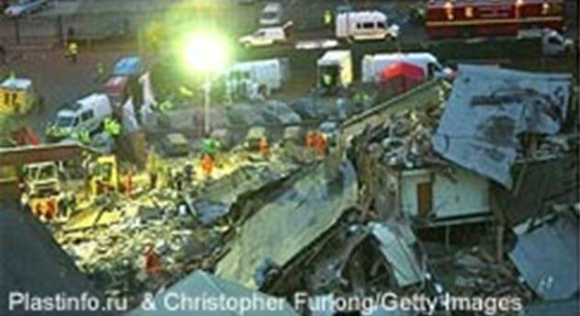
11.05.2004 г. На заводе по производству пластмассы Stockline Plastics в шотландском городе Глазго произошел мощный взрыв, в результате которого здание фабрики было полностью разрушено, ранено 44 человека, 9 человек погибло.

